

UNIVERSITÄT  
BAYREUTH

Seminar „Übungen im Vortragen – PC“

Rastertunnel-Mikroskopie

Christina-Andrea Kurz, SS 02; Verena Kessel, WS 09/10

Gliederung

1 Wozu dient die RTM? 1

2 Die RTM - Ursprung der Rastersonden-Mikroskopie 1

3 Aufbau eines Rastertunnel-Mikroskop 2

4 Prinzip der RTM 2

5 Hintergrund 3

5.1 Tunnel durch eine Barriere 3

5.2 Realer Tunnel-Kontakt 3

6 Probleme bei der praktischen Umsetzung und ihre Lösung 4

7 Beispiele für die Leistungsfähigkeit der RTM 4

1. **Einstieg**: Für manch einen mag sich die Frage nach der Notwendigkeit der Rastertunnel-Mikroskopie (RTM) stellen – gerade auf der Grundlage der Tatsache, dass bereits sowohl das Licht- als auch das Elektronen-Mikroskop existieren. Wozu braucht man diese Mikroskopier-Art, was ist das Neue an ihr? Um diese Fragen beantworten zu können, muss man sich zunächst mit den Möglichkeiten aber auch mit den Grenzen des Licht - sowie des Elektronen-Mikroskops befassen. Bei ersterem ist eine geringere Auflösung erreichbar; es ist jedoch nur begrenzt anwendbar, denn selbst bei Verwendung von Lichts immer kürzerer Wellenlänge, stößt man bald an seine Grenzen. In der Folge-Zeit widmete man sich deshalb der Entwicklung eines leistungsfähigeren Mikroskops, bei dem eine um den Faktor 50.000 bessere Auflösung erreicht werden kann, wodurch im Gegensatz zur Licht-Mikroskopie sogar Atome sichtbar werden. Man macht sich hierbei die Tatsache zunutze, dass Elektronen als Wellen darstellbar sind. Die Probleme bei dieser Art des Mikroskopierens liegen jedoch einerseits in den hohen Kosten andererseits darin begründet, dass beispielsweise häufig Hochvakuum gewährleistet sein muss bzw. oft eine chemische Vorbehandlung zur Kontrast-Erhöhung notwendig wird.

# Wozu dient die RTM?

Heute ist es reich belegte Tatsache, dass Materie aus Atomen aufgebaut ist. Doch wie lassen sich einzelne Atome sichtbar machen? Wie sind Oberflächen auf atomarer Ebene beobachtbar und charakterisierbar? Auf welche Weise können Atom-Abstände vermessen werden oder wie lassen sich Fehl-Ordnungen betrachten? Dies ist nur eine kleine Auswahl von Fragen, die sich mit Hilfe der RTM beantworten lassen.

# Die RTM - Ursprung der Rastersonden-Mikroskopie

Die RTM bildet den Ursprung der Rastersonden-Mikroskopie, sie ist historisch gesehen ihr erster Vertreter. Das Prinzip der Rastersonden-Mikroskopie ist bei allen Verfahren gleich: eine feine Spitze – auch bezeichnet als Sonde – tastet das zu untersuchende Objekt in geringem Abstand ab; dabei sammelt die Sonde Signale, aus denen unter Zuhilfenahme eines Rechners ein Bild zusammengesetzt wird. Entsprechend der großen Bedeutung, die man der RTM zumisst, erhielten Gerd Binnig und Heinrich Rohrer für deren Entwicklung 1986 den Nobelpreis der Physik.

# Aufbau eines Rastertunnel-Mikroskop

Das erste von Binnig und Rohrer hervorgebrachte RTM war wie folgt aufgebaut: die auf einem Dreifuß montierte Spitze kann in x, y- und z-Richtung über die Proben-Oberfläche bewegt werden. Eine genaue Ausrichtung von Spitze und Probe wird durch die Montage der Probe, die ebenfalls auf einem beweglichen Dreifuß, der sog. „Laus“ befestigt ist, ermöglicht.

# Prinzip der RTM

Beschäftigt man sich nun näher mit dem Prinzip der RTM, so muss zunächst eine wichtige Einschränkung deutlich gemacht werden: die RTM erlaubt nur die Untersuchung elektrisch leitender Oberflächen. Die metallische Sonde, in der Regel eine feine Pt-Ir-Drahtspitze kontaktiert eine leitende Probe. Bei Verringerung des Abstands zwischen Spitze und Probe unter 1 nm und dem Anlegen einer Spannung in der Größenordnung von etwa 10 mV finden Tunnelprozesse statt, d. h. Elektronen können von der Sonden-Spitze auf die Proben-Oberfläche gelangen u. u. Dieser Nettofluss von Elektronen äußert sich als Tunnelstrom. Zu beachten bei der Annäherung von Spitze und Probe ist dabei unbedingt, dass sich beide zu keiner Zeit berühren, da dies eine Veränderung der Spitze zur Folge hätte, und so keine genauen Messung geliefert würden. Die Spitze wird mittels Piezo-Elementen, die Annäherungen im Mikrometer bis hin zum Nanometerbereich erlauben, Zeile für Zeile, d. h. in x, y-Richtung über das gesamte Objekt bewegt („gerastert“). Mit dem z-Piezo ist eine Regulierung der Höhe möglich.

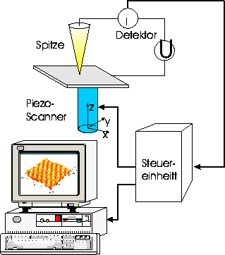

Abb. 1: Prinzip der RTM [12]

# Hintergrund

Der Tunnelstrom stellt ein quanten-mechanisches Problem dar, und um dieses zu lösen, muss näher auf die Theorie des Tunnelns eingegangen werden.

## Tunnel durch eine Barriere

Folgt man den Vorstellungen der klassischen Physik, so kann eine Welle keine Potential-Barriere überwinden, die höher ist als seine eigene Energie. Die Elektronen sind also nur in der Lage, ein Metall zu verlassen, wenn ihnen eine entsprechend hohe Energie zugeführt wird. Im Gegensatz zu dieser Ansicht steht die der Quanten-Mechanik, die besagt, dass eine gewisse Wahrscheinlichkeit besteht, dass Elektronen trotzdem durch die Barriere gelangen können; man sagt, sie **„tunneln“**. Der Effekt wird dementsprechend als „Tunnel-Effekt“ bezeichnet. Die Wellen-Funktion verschwindet nicht sofort an der Barriere, sondern fällt exponentiell mit zunehmender Tiefe in der Barriere und ist auf der anderen Seite entsprechend gedämpft. Bei einer Barriere endlicher Ausdehnung kann sich die Wellen-Funktion nach der Barriere wieder ausbreiten.

1. Giaever, der 1973 den Physik-Nobelpreis erhielt, beschreibt den Tunnel-Effekt folgendermaßen: „... es hört sich ziemlich seltsam an, dass, wenn man einen Tennis-Ball oft genug gegen eine Wand wirft, er letztendlich hindurchgehen wird, ohne dass er oder die Wand beschädigt wird... Der Trick besteht natürlich darin, sehr winzige Bälle zu benutzen und eine Menge von ihnen.“

## Realer Tunnel-Kontakt

Zum besseren Verständnis des Verhaltens von Elektronen in Metallen bzw. anderen leitfähigen Materialien leistet das **Energiebänder-Modell** einen erheblichen Beitrag. Ein Metall ist wie folgt aufgebaut: ein Metall-Kristall wird aus vielen isolierten Metall-Atomen eines Metall-Dampfes gebildet, bei deren Annäherung des zur Wechselwirkung und dadurch bedingt zur Aufspaltung der Energie-Niveaus kommt. Die Folge ist die Entstehung von Energie-Bändern, einer dichten Folge von Energie-Niveaus.

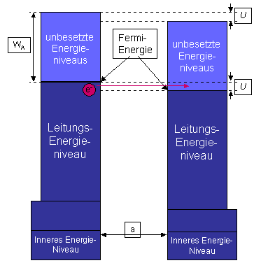

Abb. 2: Die Energie-Niveaus zweier Metalle im Abstand „a“.

Leitungselektronen füllen das Leitungsband bis zur sog. **Fermi-Energie** (höchste besetzte Energie). Elektronen, die die Fermi-Energie besitzen, haben die geringste Bindungsenergie zum Metall und werden durch eine Potential-Barriere – die Austrittsarbeit, die in etwa 5 eV beträgt - im Metall gehalten. Gemäß der Quanten-Mechanik ist es möglich, dass Elektronen mit einer Energie, die ungefähr der Fermi-Energie entspricht, bei nahem aneinander bringen der Metalle durch diese endlich hohe Potential-Barriere von einem in das andere Metall tunneln. Beim realen Tunnel-Kontakt muss aber folgende Bedingung zusätzlich beachtet werden: Elektronen können nur von besetzten zu unbesetzten Zuständen gleicher Energie tunneln. Um dieser Tatsache Rechnung zu tragen, wird eine Spannung an den Tunnel-Kontakt angelegt, wodurch die Energie-Niveaus verschoben werden und sich in der Folge besetzte und unbesetzte Zustände gegenüber stehen. Elektronen können daher tunneln; es fließt ein Tunnel-Strom, der exponentiell abhängt vom Abstand zwischen Spitze und Probe.

# Probleme bei der praktischen Umsetzung und ihre Lösung

Bei der praktischen Umsetzung traten einige technische Probleme auf, die aber gelöst werden konnten, so z. B. die Unterdrückung von Vibrationen durch Aufhängung in einer isolierten Vakuum-Kammer oder die genaue Führung der Sonde, die durch piezoelektrische Keramik, welche sich beim Anlegen einer äußeren Spannung verformt, gewährleistet werden konnte. Weiterhin stellte die Herstellung geeigneter Sonden-Spitzen ein nicht unwesentliches Problem dar. Da das Auflösungsvermögen von Oberflächen-Strukturen, also die Genauigkeit des Abtastens stark abhängig ist von der Spitze der Sonde, mussten sog. Minispitzen produziert werden. Diese erhält man durch elektrochemisches Ätzen, so dass die Oberfläche einer Sonde viele kleine Minispitzen aufweist, deren Enden jeweils aus nur wenigen Atomen bestehen. Dementsprechend fließt der gesamte Tunnel-Strom nur über die zur Probe allernächste Minispitze; die laterale Auflösung ist folglich hoch.

# Beispiele für die Leistungsfähigkeit der RTM

Im Folgenden sollen einige Beispiele die Leistungsfähigkeit des RTM demonstrieren:

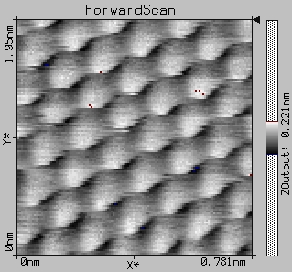  
Abb. 3: RTM-Aufnahme einer Graphit-Oberfläche [Quelle verschollen].

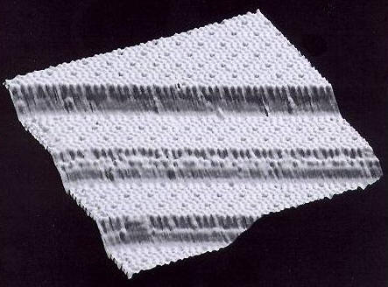  
Abb. 4: Atomar aufgelöste RTM-Aufnahme einer Si-Oberfläche mit Stufen [9].

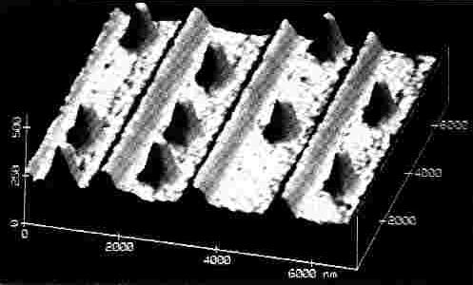  
Abb. 5: RTM-Aufnahme der Oberfläche einer CD [9].

1. **Fazit**: Binnig und Rohrer gelang es zu zeigen, dass die RTM ein hervorragendes Instrument zur Untersuchung von Oberflächen darstellt. Sie erlaubt jedoch nicht nur die Oberflächenanalyse, sondern auch das Ritzen von Oberflächen und die Verschiebung einzelner Atome auf der Oberfläche.

|  |  |  |
| --- | --- | --- |
|  |  |  |
| 6a |  | 6b |
|  |  |  |
| 6c |  | 6d |

Abb. 6: Verschiebung von Xe-Atomen auf einer Ni-Oberfläche mit Hilfe einer Sonden-Spitze [5].

1. Das RTM stellt eine sehr wichtige praktische Anwendung der Quantenmechanik dar.

**Quellen:**

1. Askadskaya, L., Rabe, J.P., Anisotropic Molecular Dynamics in the Vicinity of Order-Disorder Transitions in Organic Monolayers, Physical Review Letters 66 (1992)
2. Binnig, G., Rohrer, H., Scanning tunneling Micoscopy – from birth to adolescence, Zurich 1986
3. Kuchling, H., Taschenbuch der Physik, Carl Hanser Verlag, München 1996
4. Praktikumsanleitung Hauptpraktikum PC, RTM an der Graphitoberfläche, Bayreuth 2001
5. Tipler, P., Physik, Spektrum Verlag, Heidelberg 1994
6. Wedler,G., Lehrbuch der Physikalischen Chemie, VCH Verlagsgemeinschaft, 1982
7. Wiesendanger, R., Scanning Probe Microscopy and Spectroscopy, Methods and Applications, Cambridge University Press, 199
8. <http://sun.vdi-online.de/tz-pt/phystech/publikationen/infophystech/ipt03.htm>, 24.10.2002 (Quelle verschollen, 13.07.2020)

1. <http://zoologie-skript.de/methoden/mikros/afml.htm>, 24.10.2002 (passwortgeschützt, 13.07.2020)
2. <http://www.tu-bs.de/institute/pci/agbecker/stm.html>, 24.10.2002 (Quelle verschollen, 13.07.2020)
3. <http://phase.e-technik.tu-ilmenau.de/Ausbildung/ww_afm/ww_afm.html>, 24.10.2002 (Quelle verschollen, 13.07.2020)

1. <http://www.physik.uni-regensburg.de/forschung/schwarz/Mikroskopie/11-AFM.pdf>, 04.11.2009 (Quelle verschollen, 13.07.2020)
2. <http://www.nano-world.org/WS03_04/0100Abbilden/spm/content/0300afm/?lang=de>, 04.11.2009 (Quelle verschollen, 13.07.2020)